Warunek Nyquista i konsekwencje z niego wynikające
Warunek Nyquista to kluczowa zasada w teorii sygnałów, która mówi nam, jak często musimy próbkować sygnał analogowy, aby go później idealnie odtworzyć bez utraty informacji.
- Generujemy sinusoidę o amplitodzie 230V i częstotliwości 50hz
- Próbkujemy go z częstotliwością 200Hz
- t1 – punkty czasowe od 0 do T z krokiem dt-zależnym od częstotliwości próbkowania w tym wypadku dt= 1/200
- Y1-wartość próbek sygnału sinusoidalnego
Parametry rekonstrukcji sygnału
- Stosujemy bardzo wysoką częstotliwość próbkowania aby dokładnie odwzorować sygnał
- Przez wysoką częstotliwość próbkowania mamy bardzo mały krok czasowy
- Y2- inicjalizacja zrekonstruowanego sygnału zerami
Rekonstrukcja sygnału
- Stosujemy dwie zagnieżdżone pętle :
Pętla i-przechodzi przez punkty czasu t2(rekonstrukcyjne)
Pętla j -przechodzi przez próbki oryginalnego sygnału
- Nastęnie rekonstruujemy sygnał przy pomocy funkcji sinc
Wyliczamy argument funkcji sinc: odległość czasową między próbką a punktem rekonstrukcji przeskalowaną przez pi
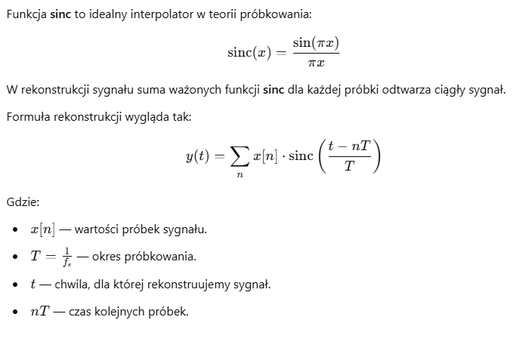
Wartość funkcji sinc zależy od odległości między punktem rekonstrukcji a próbką
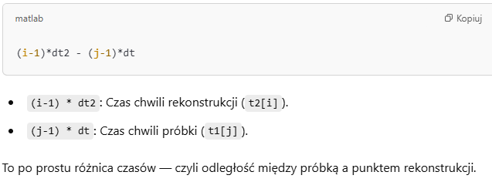
sinc używa skali w radianach więc trzeba argument funkcji przeskalować na radiany
Więc podsumowując nasz argument
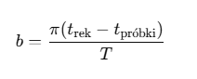

- Unikamy dzielenia przez 0 jeśli b==0 to sb =1
- Na koniec składamy sygnał, każda próbka wpływa na wynikowy sygnał z wagą zależną od funkcji sinc, czyli blisko próbki ma duży wpływ na położenie kropki, a im dalej tym ma mniejszy wpływ
Na koniec błąd rekonstrukcji
- Błąd rekonstrukcji obliczamy przy pomocy średniego błędu kwadratowego, który oblicza położenie próbki zrekonstruowanego sygnału od jego oryginalnego położenia
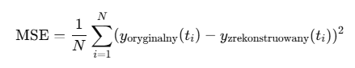
- Średnią wartość błędu porównujemy do amplitudy sygnału rekonstruowanego przy błędzie 12 do amplitudy 230, jest to błąd wynoszący mniejwięcej 5% więc nie wiele
- Im krótszy sygnał tym więcej błędów
- Wzrost błędu bierze się z ograniczonej liczby oróbek na początku i na końcu sygnału , nazywane jest to efektem Gibbsa, w środku funkcja sinc sumuje się z obu stron
Zadanie 3
Funkcja xcorr- funkcja służąca do obliczania korelacji krzyżowej( korelacja krzyżówa mierzy podobieństwo sygnałów w zależności od ich wzajemnego przesunięcia. Inaczej mówiąc sprawdza jak bardzo jeden sygnał jest podobny do drugiego, gdy przesuniemy go o różne wartości lagów). W naszym przypadku :
x-cały sygnał
y=wzorzec prefiksu(ostatnie 32 próbki ramki)
xcorr - wylicza korelację, a lag z najwyższą wartością mówi gdzie zaczyna się prefiks

Dalsza część kodu
- Findpeaks znajduje lokalne maksima w sygnale
- Corr_vals-wynik działania funkcji xcorr
- Max(corr_valss)-najwyższe wartości korelacji
- MinPeakHeight- minimalna wartość piku – ignorujemy małe, nieistotne maksima naprzykład szumy. Ustawiamy próg na 70% wartości maksymalnej wartości korelcji.
~-pomijamy wartości pików amplitudy
peak_idx-bierzemy tylko indeksy próbek, w których występują szczyty korelacji
Podsumowując ta linijka kodu wyszukuje szczyty korelacji powyżej ustalonego progu. Te szczyty odpowiadają początkowi każdej ramki w sygnale ADSL.

W kolejnej linijce zmieniamy lagi z korelacji na indeksy próbek w sygnale.
Lags-wektor przesunięą zwracany przez xcorr oznacza przesuniecie czasowe między sygnałami
Peak_idx- indeks pików( szczytów korelacji)
Lags(peak_idx)-pobieranie wartości lagów dla znalezionych szczytów korelacji.
Lags(peak_idx)>=0-bierzemy tylko dodatnie przesunięcia( bo interesują nas przyszłe próbki)
Dodajemy jedu=ynkę bo matlab indeksuje od 1
Podsumowując bierze dodatnie lag dla szczytów korelacji i kowertuje indeksy początkowe próbek gdzie zaczyna się prefiks.

